2026－2027学年第1学期

计算机网络课程设计（Ⅰ）

题目： 基于Winpcap/Npcap/Scapy的网络协议编辑器
班级： 24034102
学号： 240340135
姓名： 插入手写电子签名
教师： 胡泽
成绩：

项目 | 程序（50%） | 报告（50%）
分数
目 录
1 系统概述 1
2 开发环境 1
3 系统设计 1
4 程序流程 1
5 主要数据结构 1
6 主要函数说明 2
7 系统运行界面截图及其与Wireshark抓包结果的对比截图 2
8 项目分析总结 2
9 课程设计总结 2
参考文献 2

系统概述
本课程设计实现了一个基于 Scapy 的网络协议编辑器，而不是协议分析器。用户通过 Tkinter 图形界面选择协议、填写字段、设置负载和发送次数，系统构造数据包并通过 Npcap 发送。支持 MAC、ARP、IPv4/IPv6、TCP 和 UDP。
系统的实验目标是把教材中的协议首部字段转化为可编辑的界面输入，再用 Wireshark 核对实际发出的报文。

开发环境
操作系统：Windows 11；语言：Python 3.12.4；开发工具：Visual Studio Code；界面库：Tkinter；协议构造库：Scapy 2.7.0；抓包工具：Wireshark；网络驱动：Npcap。

系统设计
系统分为协议导航、编辑界面、数据包构造、发送和结果显示五个部分。协议导航树提供 Mac、ARP、IP、TCP、UDP 节点；编辑界面动态创建地址、端口、控制位、负载和次数控件；发送后在结果框输出协议字段和发送状态。
输入模块：接收用户填写的协议参数。
构造模块：按照封装关系组合 Ether、ARP、IP/IPv6、TCP/UDP 和 Raw。
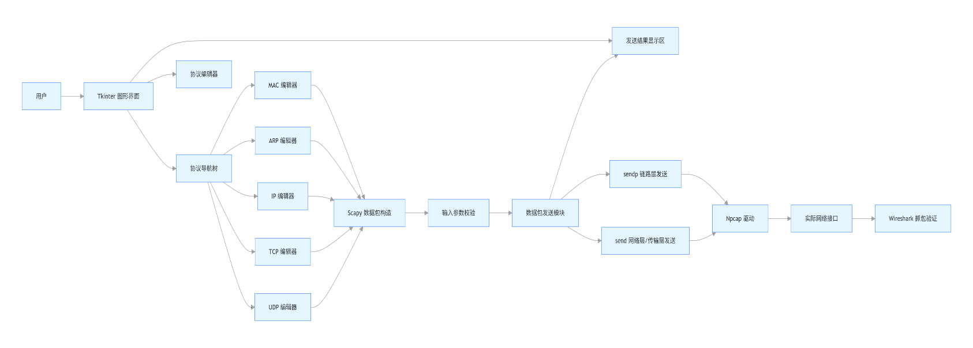
发送模块：MAC/ARP 使用 sendp，IP/TCP/UDP 使用 send，并指定实际网卡。
图3-1 系统总体结构图

程序流程
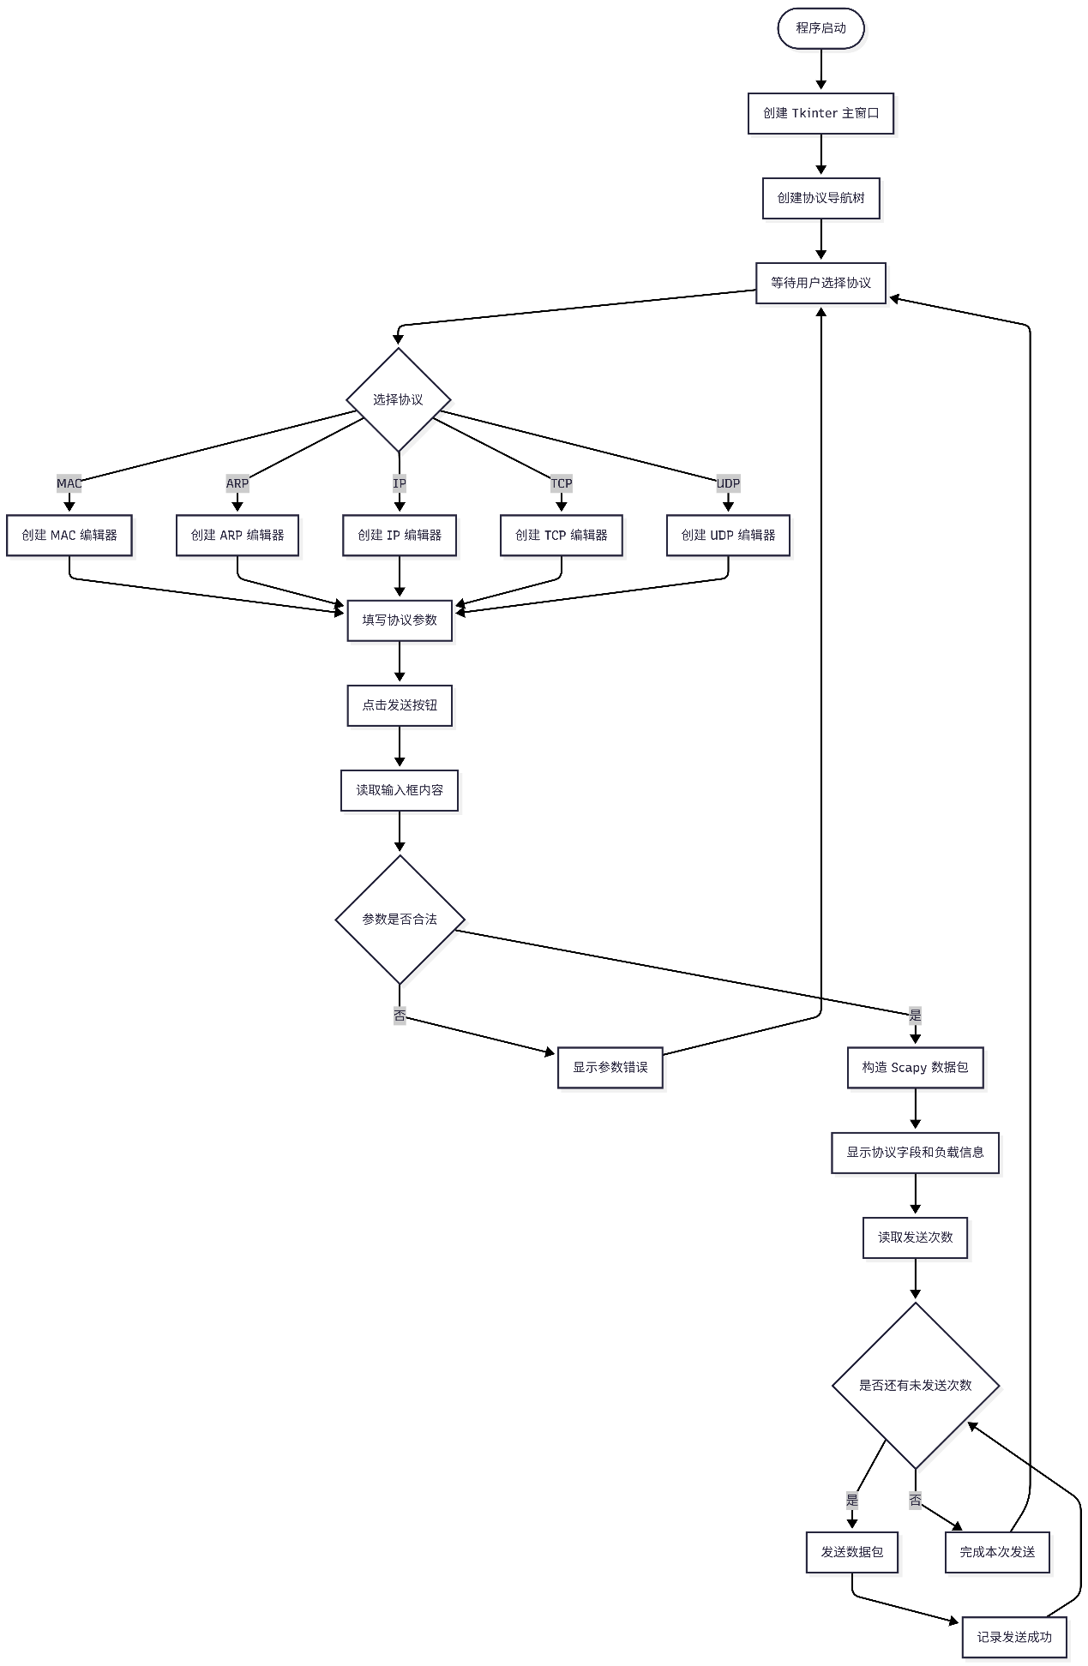
程序启动后创建主窗口和协议树。选择协议后销毁旧编辑器并创建新编辑器。点击发送后依次完成参数读取、合法性检查、数据包构造、信息显示和循环发送。
图4-1 程序总流程图
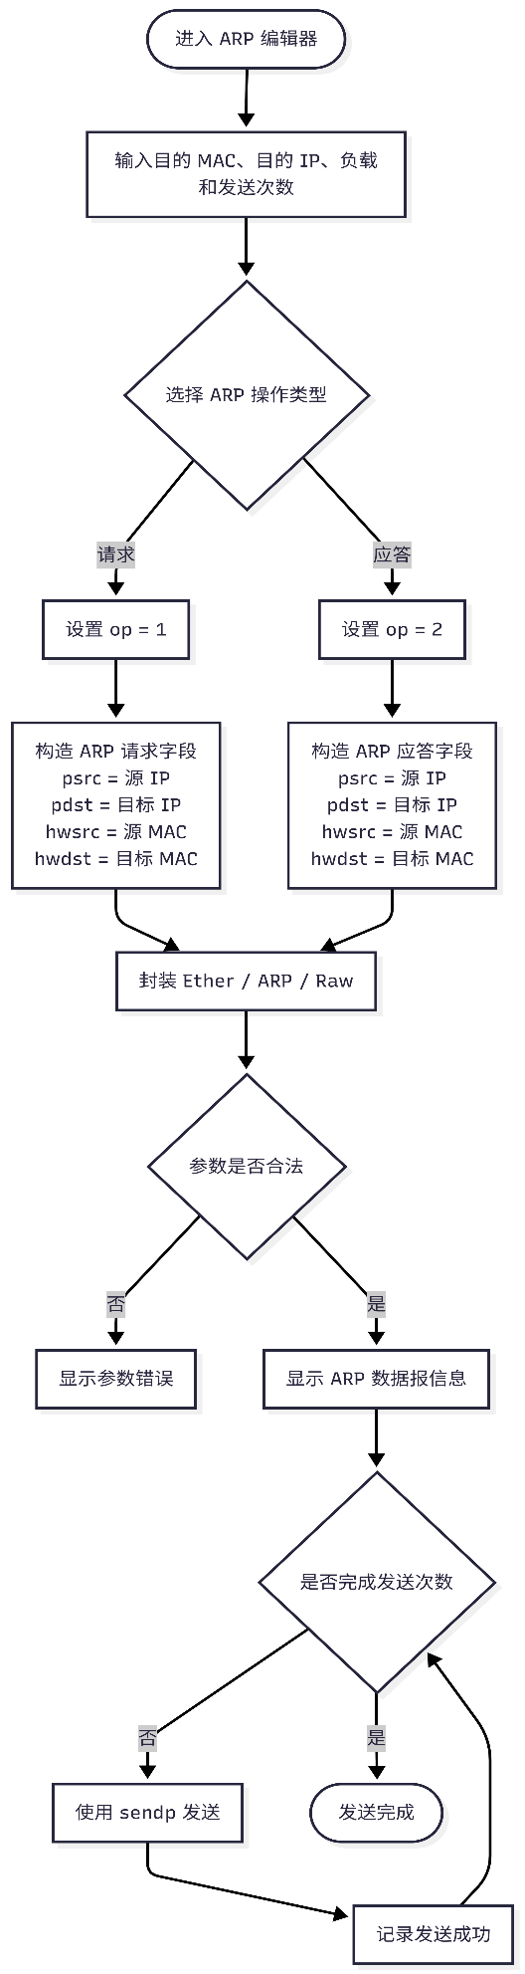
图4-2 ARP 请求/应答分支流程图

主要数据结构
本系统主要使用 Tkinter 控件、StringVar 变量、Scapy Packet 对象和 ARP 操作码映射字典。
数据结构 | 作用 | 内容
Treeview | 协议选择 | Mac、ARP、IP、TCP、UDP
Entry/StringVar | 输入参数 | IP、MAC、端口、负载、次数
Combobox | 枚举选项 | IPV4/IPV6、请求/应答
Checkbutton | TCP 控制位 | URG、ACK、PSH、RST、SYN、FIN
Packet | 封装数据包 | Ether、ARP、IP、TCP、UDP、Raw

主要函数说明
以下函数直接对应程序中的编辑和发送逻辑。
函数 | 功能
on_click_protocols_tree(event) | 处理协议树选择。
create_mac_sender() | 创建 MAC 输入界面。
create_arp_sender() | 创建 ARP 请求/应答界面。
create_ip_sender() | 创建 IPv4/IPv6 编辑界面。
create_tcp_sender() | 创建 TCP 编辑界面。
create_udp_sender() | 创建 UDP 编辑界面。
sendEtherFrame() | 构造并发送 Ether 数据帧。
sendArp() | 按操作类型构造 ARP 数据包。
sendIp() | 构造 IPv4 或 IPv6 数据报。
sendTcp() | 构造 TCP 报文并设置控制位。
sendUdp() | 构造 UDP 数据报。
_get_packet_count(value) | 校验正整数发送次数。
_select_iface() | 选择实际网卡接口。

系统运行界面截图及其与Wireshark抓包结果的对比截图
每种协议都需要插入一张编辑器结果图和一张 Wireshark 对比图。以下占位说明每张图应该截取的内容。
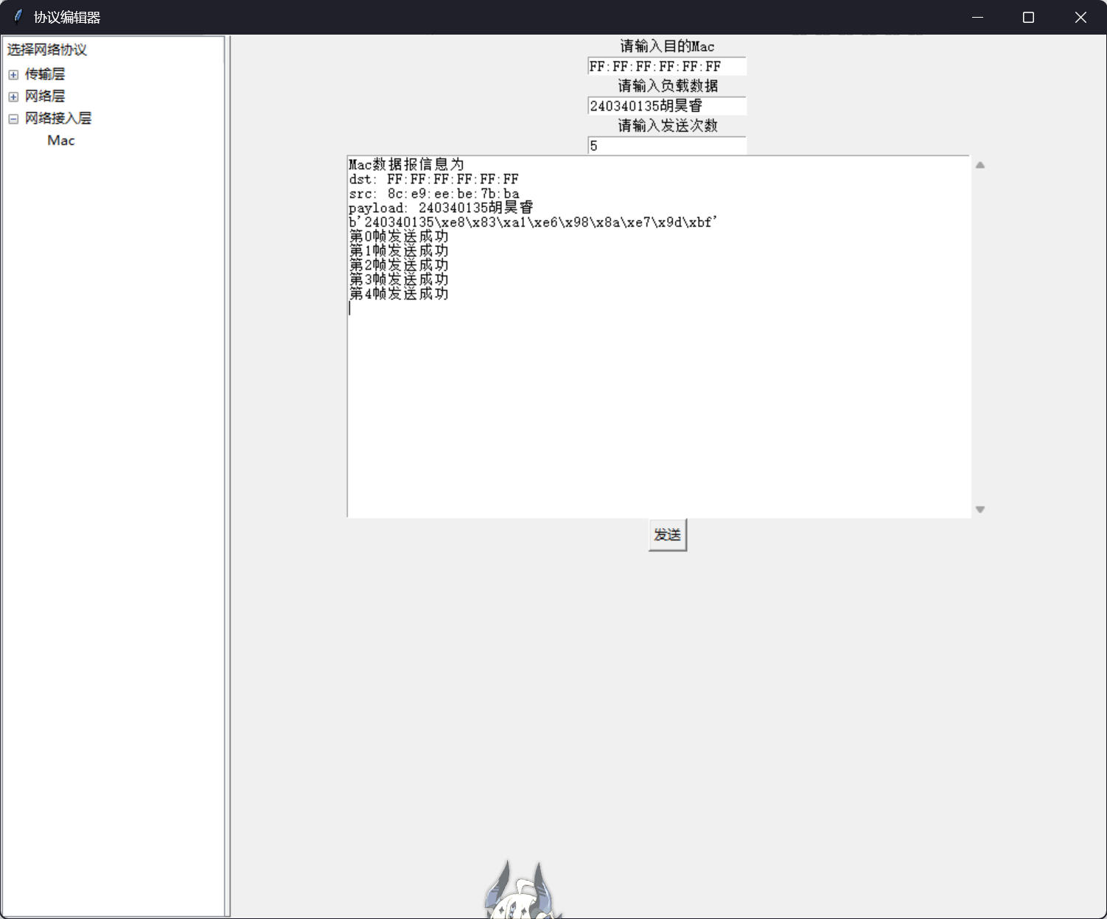
图7-1：MAC 编辑器
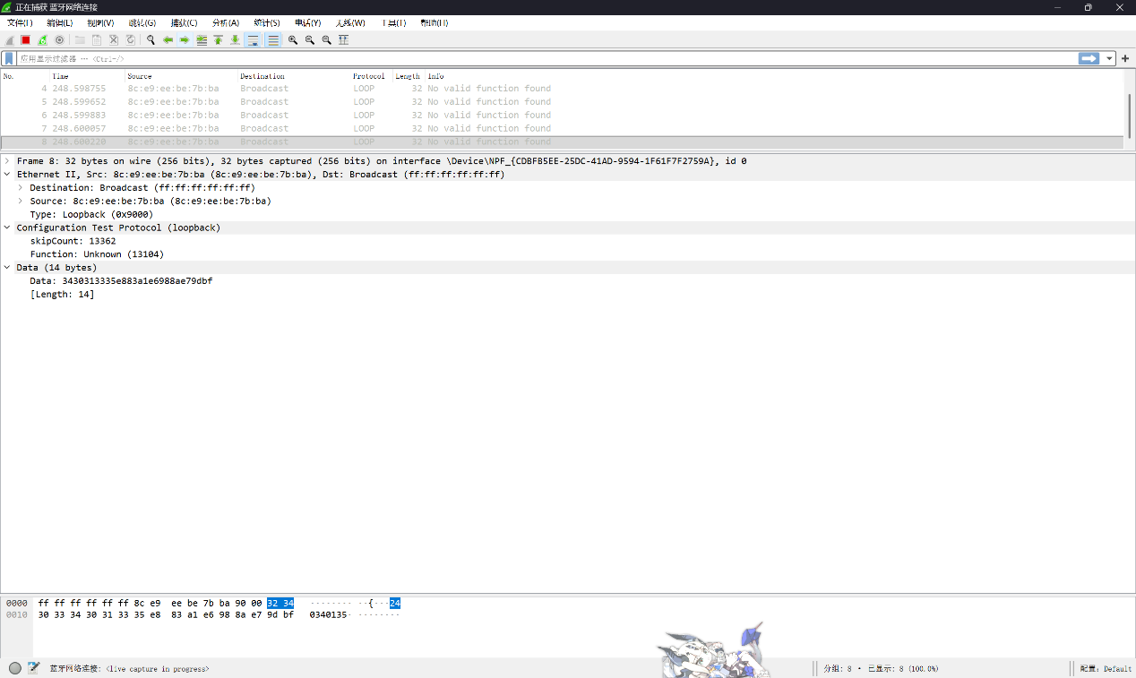
图7-2：Wireshark Ethernet II
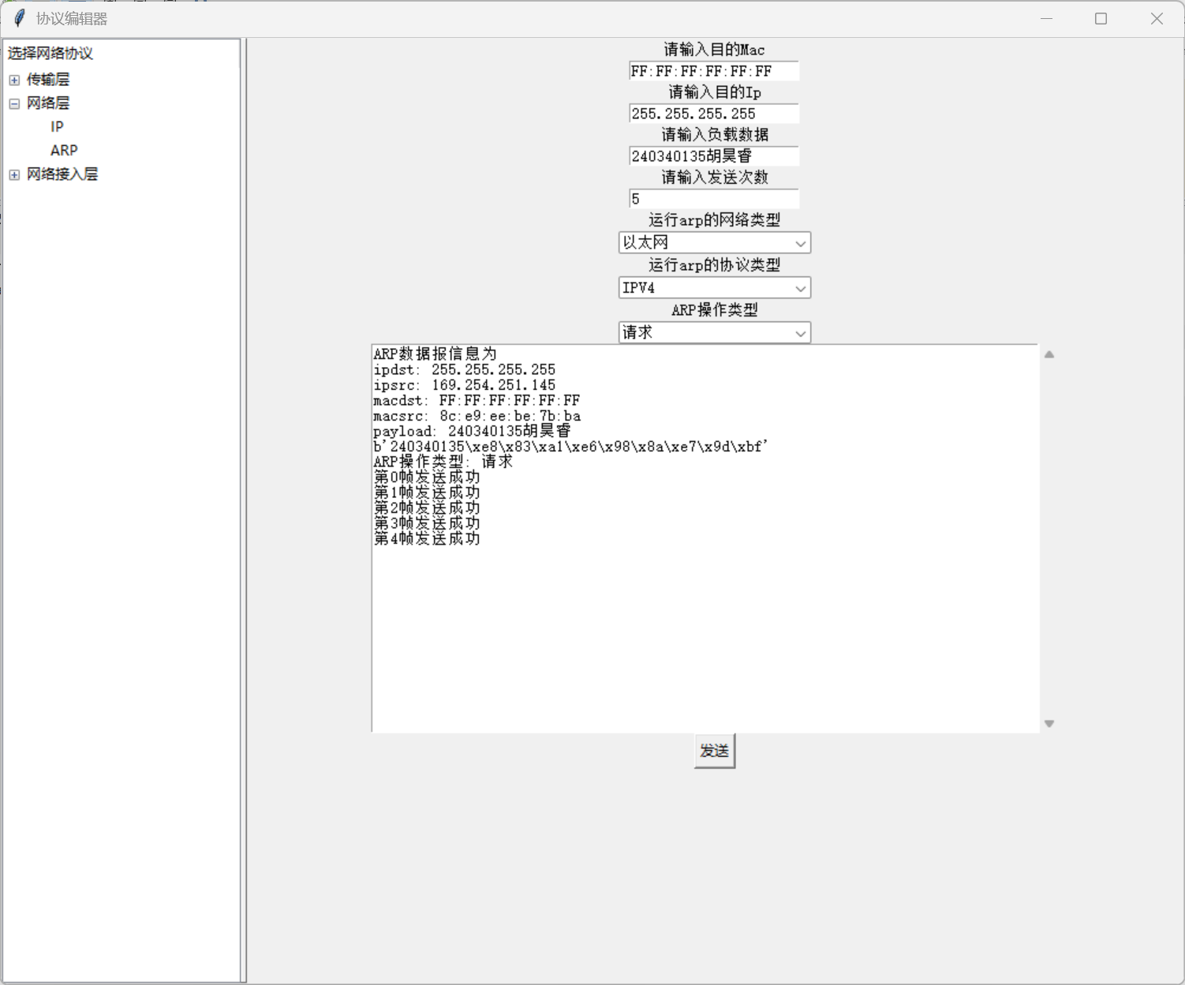
图7-3：ARP 请求编辑器
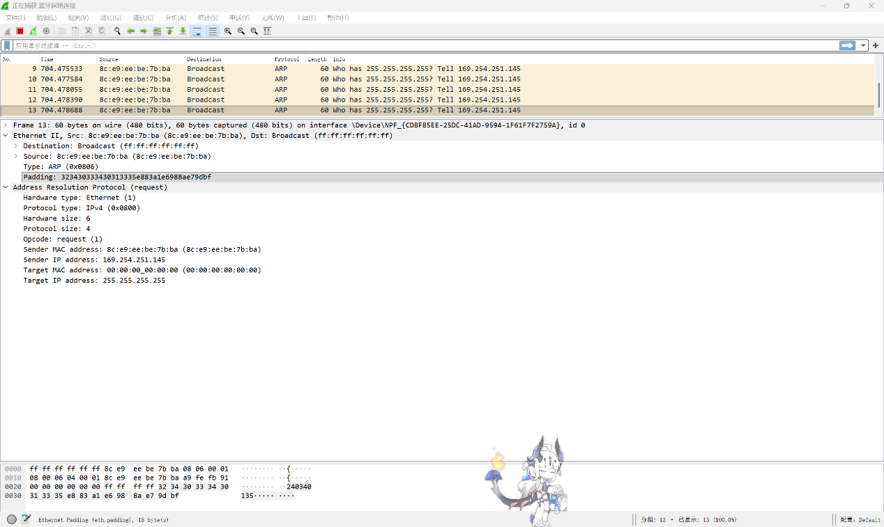
图7-4：Wireshark ARP 请求
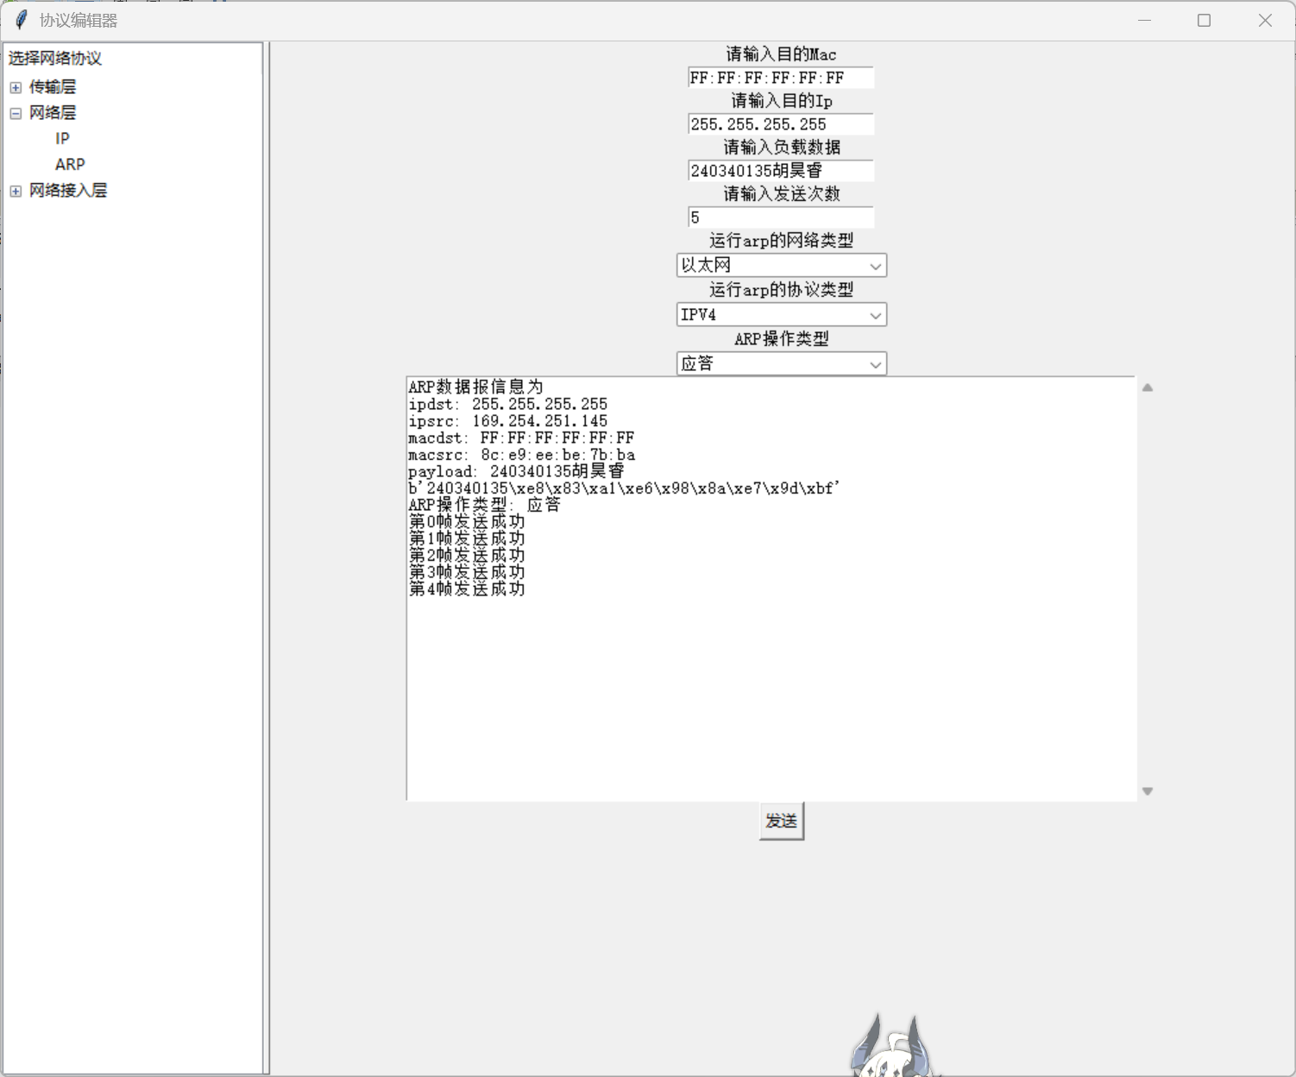
图7-5：ARP 应答编辑器
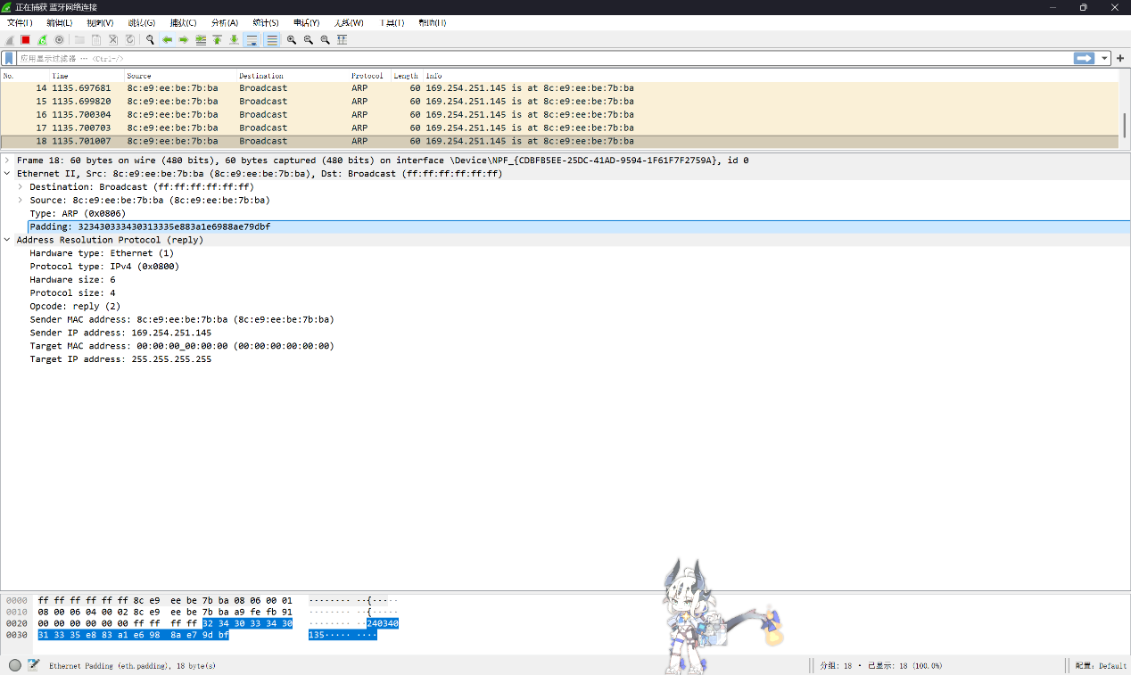
图7-6：Wireshark ARP 应答
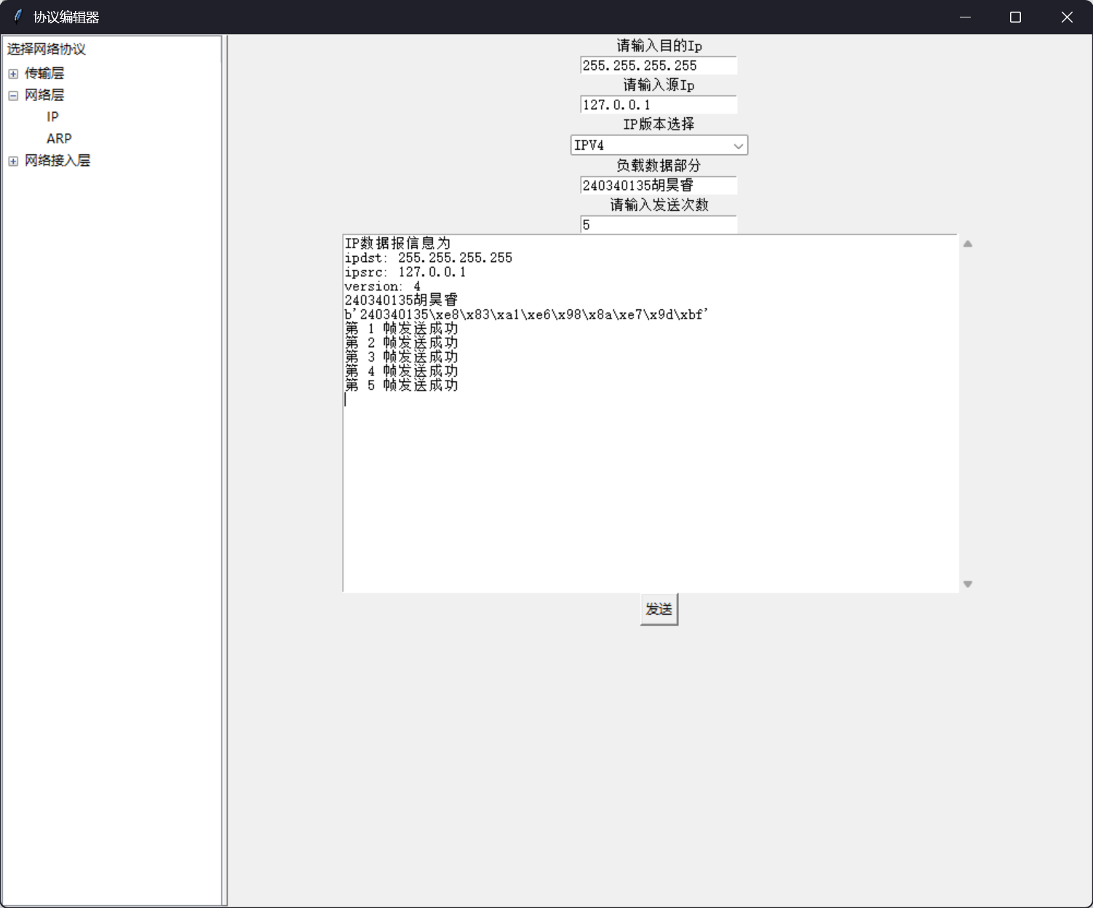
图7-7：IP 编辑器
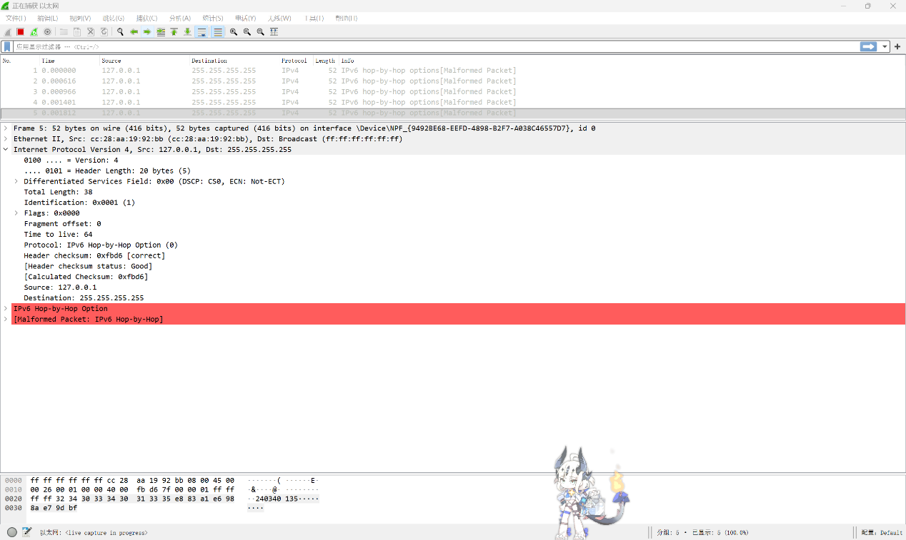
图7-8：Wireshark IP
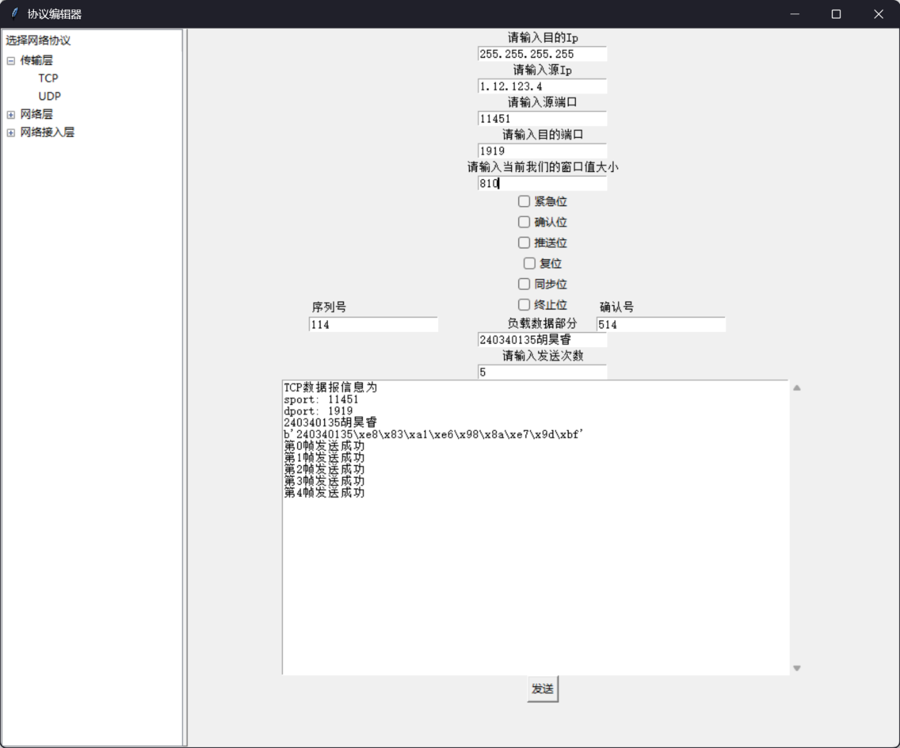
图7-9：TCP 编辑器
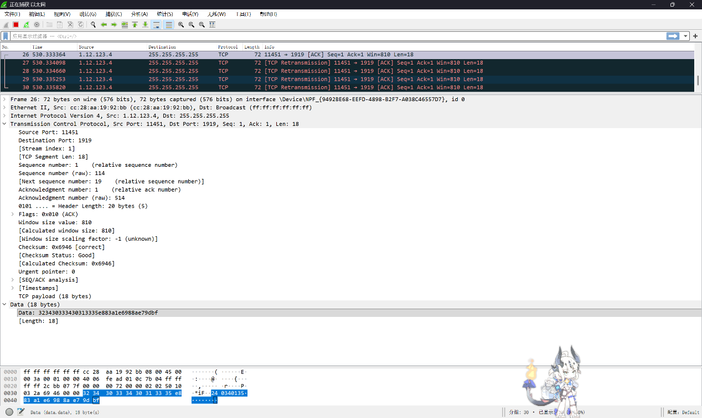
图7-10：Wireshark TCP
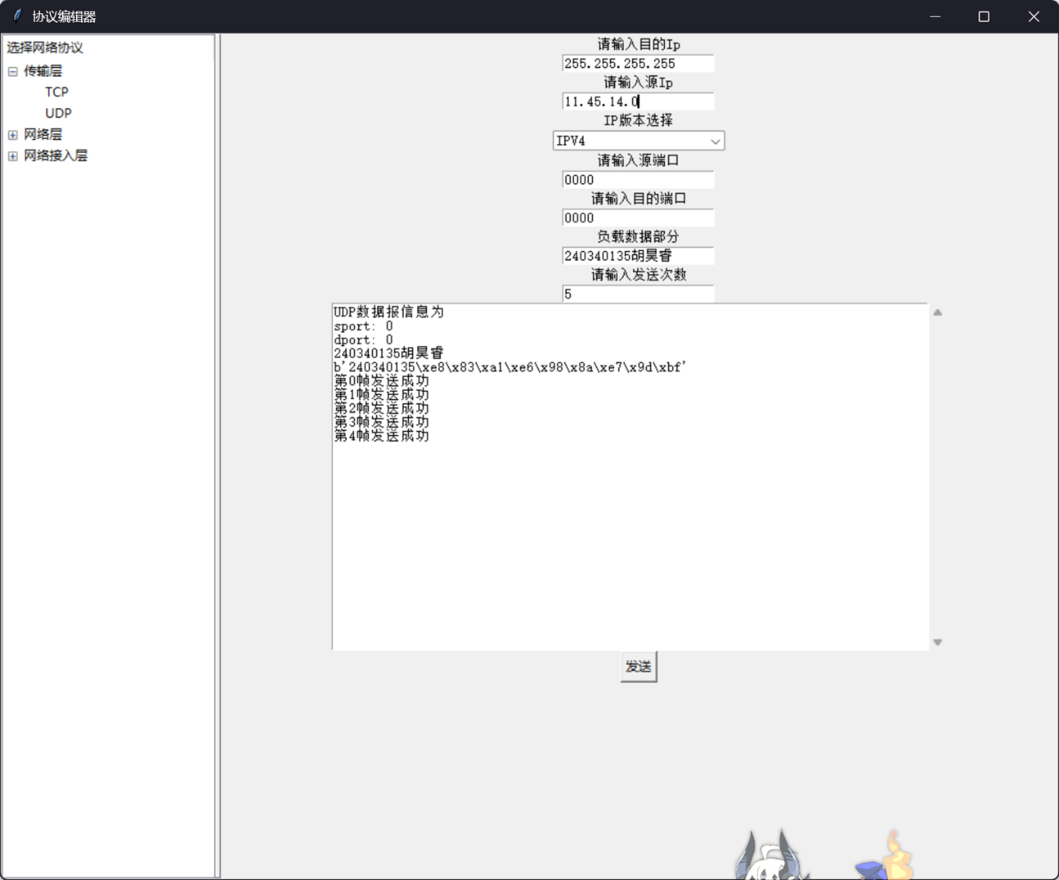
图7-11：UDP 编辑器
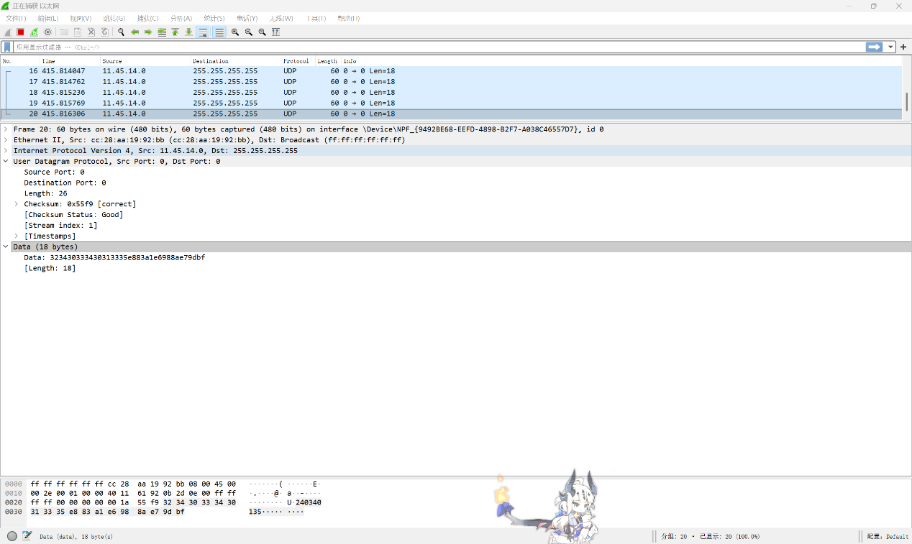
图7-12：Wireshark UDP

项目分析总结
切换协议时旧 Tkinter 控件被销毁但函数仍在访问，会出现 invalid command name。解决方法是切换前清空编辑区并重新绑定控件。 IPv6 不能使用 IPv4 地址，因此切换版本时同步示例地址并校验版本。 MAC 和 ARP 必须指定实际网卡接口，否则 Wireshark 可能无法捕获。

课程设计总结
通过实现编辑器，我将 MAC、ARP、IP、TCP和 UDP 的协议字段与实际数据包联系起来。后续可以增加网卡下拉选择、数据包接收和配置保存功能。

参考文献
[1] 谢希仁. 计算机网络（第八版）. 电子工业出版社，2021。
[2] Scapy 官方文档: https://scapy.readthedocs.io/
[3] Wireshark 官方文档: https://www.wireshark.org/docs/
[4] Python Tkinter 文档: https://docs.python.org/3/library/tkinter.html
[5] Npcap 官方指南: https://npcap.com/guide/

